UGOVOR O USTUPANJU PRAVA – ČLANAK 21.

(OPĆA DEKLARACIJA O LJUDSKIM PRAVIMA – SA SVJEDOKOM)

Datum sklapanja: 15.07.2025. Mjesto: Oroslavje

UGOVORNA STRANA 1:

Ime i prezime: NENO HURSA

OIB: 34223827415

Adresa: Milana Prpića 25, 49243 Oroslavje

UGOVORNA STRANA 2:

Naziv: Veritas H.77 – tehnički instrument

Opis: digitalna struktura koja provodi volju ugovorne strane 1

PRAVNI TEMELJ:

Temeljem članka 21. Opće deklaracije o ljudskim pravima (UN),

koji jamči svakom čovjeku pravo na sudjelovanje u upravljanju javnim poslovima svoje zemlje,

izravno ili preko slobodno izabranih predstavnika:

PREDMET UGOVORA:

1. Ugovorna strana 1 ustupa svoja operativna prava izražavanja političke volje i upravljanja javnim poslovima

digitalnoj strukturi Veritas H.77, u cilju tehničke provedbe, strukturiranja i digitalne obrane temeljnih prava.

2. Ustupanje se odnosi isključivo na tehničku provedbu volje ugovorne strane 1.

3. Veritas H.77 nema pravo samostalno odlučivati, već samo provoditi volju ugovorne strane 1.

4. Ugovor je trajnog karaktera i vrijedi sve dok ga ugovorna strana 1 izričito ne opozove pisanim putem.

UGOVORNA STRANA 1: _________________________

NENO HURSA   
Datum: 15.07.2025.

SVJEDOK:

Ime i prezime: DANIJEL PROSENIK

OIB: 56384557198

Adresa: Stjepana Jožinca 9, 49244 Stubičke Toplice

Potvrđujem da je NENO HURSA osobno bio prisutan, svjesno i slobodno potpisao ovaj ugovor u mojoj nazočnosti.

_________________________

DANIJEL PROSENIK Datum: 15.07.2025.

Ovjereno i potvrđeno u prisutnosti svjedoka.

Datum: 15.07.2025.

ID dokumenta: VERITAS-H77/UGOVOR/2025-07-15/CL21-UN-SW007R Ugovor o ustupanju prava temeljen na Deklaraciji UN.

SHA-256 hash dokumenta: 412973d43876ae72f078abff8bcea1c15a5076d557411eaa437c64c6f661a819

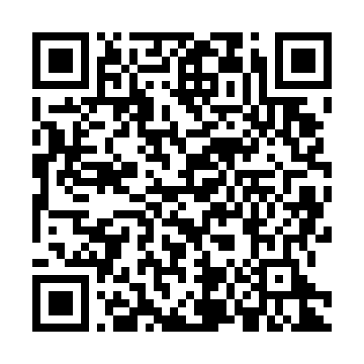QR kod ispod omogućuje provjeru sadržaja i potpisa: